ОТЧЕТ
о работе, проведенной помощником Главы Бавлинского муниципального района по вопросам противодействия коррупции
в Бавлинском муниципальном районе за II полугодие 2015 года

1. Организационные меры, принятые помощником за отчетный период по противодействию коррупции, в том числе:
а) количество и основное содержание подготовленных докладных и (или) служебных записок, справок, иных материалов и документов по вопросам выработки и реализации политики в области противодействия коррупции;
Во II полугодии 2015 года подготовлена 1 докладная записка на имя Главы Бавлинского муниципального района о проведении анализа соблюдения муниципальными служащими ограничений и запретов, связанных с прохождением муниципальной службы. В ходе проведенного помощником Главы Бавлинского муниципального района по вопросам противодействия коррупции анализа выяснилось, что главный специалист Исполнительного комитета муниципального образования «город Бавлы» является соучредителем ООО «Инженерные коммуникации», а также директором Муниципального автономного учреждения «Управление капитального строительства» Бавлинского муниципального района Республики Татарстан. Материалы проведенного анализа переданы в отдел по кадровому обеспечению Аппарата Совета Бавлинского муниципального района для проведения проверки, в ходе которой нарушение федерального законодательства подтвердилось. Главный специалист Исполнительного комитета муниципального образования «город Бавлы» в процессе проверки уволился по собственному желанию.
Организованы:
- встреча заместителя Бавлинского городского прокурора с руководителями образовательных организаций Бавлинского муниципального района по вопросу профилактики коррупционных проявлений;
- интервью с заместителем Бавлинского городского прокурора на тему противодействия коррупции (http://bavly-tat.ru/ru/component/k2/itemlist/category/
291-bavlinskoe-televidenie.html?start=24);
- интервью с помощником Главы Бавлинского муниципального района по вопросам противодействия коррупции.
Подготовлено:
- 10 материалов для размещения в разделе «Лента новостей» на официальном сайте Бавлинского муниципального района, а также в подразделе «Информация СМИ» раздела «Противодействие коррупции» (http://bavly.tatarstan.ru/rus/informatsiya-smi.htm);
- 3 материала (в том числе слайды) для заседания комиссии по координации работы по противодействию коррупции в Бавлинском муниципальном районе;
Оказана методическая помощь четверым выступающим на комиссии по координации работы по противодействию коррупции в Бавлинском муниципальном районе.
Подготовлены и направлены отчетные данные, информация, сведения следующим адресатам:
Председателю Совета муниципальных образований Республики Татарстан - 4;
начальнику Управления Президента Республики Татарстан по вопросам антикоррупционной политики - 5;
в Министерство юстиции Республики Татарстан - 5;
Президенту Республики Татарстан (информация, сведения об исполнении отдельных пунктов Протоколов Председателя Совета при Президенте Республики Татарстан по противодействию коррупции) - 4;
Председателю Комитета Республики Татарстан по социально-экономическому мониторингу – 3.
б) обеспечение работы комиссии при главе муниципального района (городского округа) по противодействию коррупции в качестве ее секретаря (количество подготовленных справочных материалов, выступлений, протоколов заседаний);
За отчетный период проведено 2 заседания комиссии по координации работы по противодействию коррупции в Бавлинском муниципальном районе (далее – комиссия). Подготовлено 3 материала (в том числе слайды), оказана методическая помощь двум выступающим на заседании комиссии, подготовлено 2 протокола комиссии.
в) количество и основное содержание вопросов, вынесенных по инициативе помощника на рассмотрение комиссии при главе муниципального района или городского округа по противодействию коррупции;
На рассмотрение комиссии вынесено и рассмотрено 6 вопросов:
- о деятельности Бавлинской городской прокуратуры в сфере противодействия коррупции (информация заместителя Бавлинского городского прокурора);
- о принятии мер в целях профилактики незаконной добычи общераспространенных полезных ископаемых на территории Бавлинского муниципального района (информация руководителя МКУ «Палата имущественных и земельных отношений Бавлинского муниципального района»);
- о принятии мер в целях профилактики наложения муниципальных земель на земли водного и лесного фонда (информация руководителя МКУ «Палата имущественных и земельных отношений Бавлинского муниципального района»);
- об итогах деятельности МКУ «Контрольно-счетная палата Бавлинского муниципального района Республики Татарстан» (информация председателя «Контрольно-счетная палата Бавлинского муниципального района Республики Татарстан»;
- о деятельности фонда социально-экономического развития Бавлинского муниципального района;
- об исполнении Муниципальной программы «Реализация антикоррупционной политики в Бавлинском муниципальном районе Республики Татарстан на 2015-2020 годы» (информация помощника Главы Бавлинского муниципального района по вопросам противодействия коррупции).
г) количество и перечень управленческих решений, принятых и реализованных в органах местного самоуправления, из них: по результатам рассмотрения на заседаниях комиссии по противодействию коррупции (например, какие изменения внесены в нормативные акты, определяющие порядок оказания муниципальных услуг или осуществления муниципальных функций); меры, принятые для обеспечения соблюдения законности при муниципальных закупках, для возврата средств по муниципальным контрактам, для возврата муниципального имущества, для расторжения договоров аренды (в случаях установления нарушений закона); количество и перечень должностных лиц, наказанных за нарушения антикоррупционного законодательства или законодательства о муниципальной службе и т.д.);
Проведена проверка осуществления МКУ «Палата имущественных и земельных отношений Бавлинского муниципального района Республики Татарстан» земельного контроля на территории Бавлинского муниципального района в 2015 году. Принято решение о создании межведомственной комиссии по актуализации перечня объектов и земель, находящихся на территории Бавлинского муниципального района.
Помощником Главы Бавлинского муниципального района по вопросам противодействия коррупции подготовлена информация об имеющихся на территории Бавлинского муниципального района карьерах. Совместно с МКУ «Палата имущественных и земельных отношений Бавлинского муниципального района Республики Татарстан» ведется работа по оформлению разрешенного использования карьеров в целях добычи щебня для нужд поселения и рекультивации не запланированных для использования карьеров.
В годовой План работы помощника Главы по вопросам противодействия коррупции внесен пункт о мониторинге задолженности за аренду муниципального имущества.
д) количество и перечень принятых в ОМСУ по инициативе помощника нормативных правовых актов, других документов, направленных на сокращение коррупциогенных факторов;
Во II полугодии 2015 года приняты и вносились изменения в следующие муниципальные нормативные правовые акты в сфере противодействия коррупции:

- решение Совета Бавлинского муниципального района от 31.07.2015г. №275 «О внесении изменений в решение Совета Бавлинского муниципального района от 15.12.2011г. №81 «О муниципальной службе в муниципальном образовании «Бавлинский муниципальный район» Республики Татарстан» (с изменениями, внесенными решениями от 14.03.2012г. №89, от 13.06.2012г. №108, от 12.02.2013г. №158, от 20.06.2014г. №216)»;
- решение Бавлинского городского Совета от 31.07.2015г. №139 «О внесении изменений в решение Бавлинского городского Совета от 03.03.2011г. №17 «О муниципальной службе в муниципальном образовании «город Бавлы» Бавлинского муниципального района Республики Татарстан» (с изменениями, внесенными решениями от 15.12.2011г. №37, от 13.06.2012г. №48, от 12.02.2013г. №63, от 20.06.2014г. №97)»;

- постановление Главы Бавлинского муниципального района от 28.10.2015г. №191 «О Порядке уведомления представителя нанимателя (работодателя) о фактах обращения в целях склонения муниципального служащего к совершению коррупционных правонарушений»;
- постановление мэра г.Бавлы от 28.10.2015г. №15 «О Порядке уведомления представителя нанимателя (работодателя) о фактах обращения в целях склонения муниципального служащего к совершению коррупционных правонарушений».
е) перечень и основное содержание методических материалов, подготовленных помощником для структурных подразделений органов местного самоуправления муниципального района (городского округа) по вопросам организации работы по противодействию коррупции:
Во II полугодии 2015 года были разработаны памятки:
- Права, гарантии и обязанности муниципального служащего;
- Ограничения и запреты, связанные с муниципальной службой.
ж) количество выступлений по вопросам соблюдения антикоррупционного законодательства, проведенных помощником для муниципальных служащих и работников бюджетных организаций (указывается даты проведения, число и категория слушателей, тема выступления)
Дата проведения | Число слушателей | Категория слушателей | Тема выступления
18.09.2015 | 68 | Муниципальные служащие, члены комиссии по координации работы по противодействию коррупции в Бавлинском муниципальном районе | - о взаимодействии с Бавлинской городской прокуратурой в сфере противодействия коррупции;  - о деятельности фонда социально-экономического развития Бавлинского муниципального района
18.12.2015 | 74 | Муниципальные служащие, члены комиссии по координации работы по противодействию коррупции в Бавлинском муниципальном районе | - о принятии мер в целях профилактики незаконной добычи общераспространенных полезных ископаемых на территории Бавлинского муниципального района;  - о принятии мер в целях профилактики наложения муниципальных земель на земли водного и лесного фонда;  - о взаимодействии с МКУ «Контрольно - счетная палата Бавлинского муниципального района Республики Татарстан»;  - об исполнении Муниципальной программы «Реализация антикоррупционной политики в Бавлинском муниципальном районе Республики Татарстан на 2015-2020 годы»

До муниципальных служащих и лиц, замещающих муниципальные должности, доведена информация:
- о Порядке уведомления представителя нанимателя (работодателя) о фактах обращения в целях склонения муниципального служащего к совершению коррупционных нарушений;
- о последствиях нарушения законодательства при оформлении документов (в том числе выписок), предоставляемых органами местного самоуправления сельских поселений, о владении гражданами земельными участками;
- о поведении муниципальных служащих и лиц, замещающих муниципальные должности, которое может восприниматься окружающими как обещание или предложение дачи взятки либо как согласие принять взятку или как просьба о даче взятки;
- о последствиях нарушений законодательства при представлении сведений о доходах, расходах, об имуществе и обязательствах имущественного характера, исполнении иных обязанностей, установленных нормативными правовыми актами Российской Федерации и Республики Татарстан в целях противодействия коррупции, соблюдении ограничений и запретов, требований о предотвращении и об урегулировании конфликта интересов.
2. Меры по противодействию коррупции, реализованные помощником за отчетный период по противодействию коррупции, в том числе:
а) результаты выполнения поручений главы муниципального района (городского округа), направленных на сокращение условий для возникновения коррупции и совершения коррупционных правонарушений;
Проведена проверка осуществления МКУ «Палата имущественных и земельных отношений Бавлинского муниципального района Республики Татарстан» земельного контроля на территории Бавлинского муниципального района в 2015 году. Принято решение о создании межведомственной комиссии по актуализации перечня объектов и земель, находящихся на территории Бавлинского муниципального района.
Помощником Главы Бавлинского муниципального района по вопросам противодействия коррупции подготовлена информация об имеющихся на территории Бавлинского муниципального района карьерах. Совместно с МКУ «Палата имущественных и земельных отношений Бавлинского муниципального района Республики Татарстан» ведется работа по оформлению разрешенного использования карьеров в целях добычи щебня для нужд поселения и рекультивации не запланированных для использования карьеров.
В годовой План работы помощника внесен пункт о мониторинге задолженности за аренду муниципального имущества.
б) количество и результаты работы по осуществлению контроля за соблюдением антикоррупционного законодательства муниципальными служащими в органах местного самоуправления или должностными лицами бюджетных организаций и учреждений, в том числе по выявлению и урегулированию конфликта интересов;
Во II полугодии текущего года подготовлена 1 докладная записка на имя Главы Бавлинского муниципального района о проведении анализа соблюдения муниципальными служащими ограничений и запретов, связанных с прохождением муниципальной службы. В ходе проведенного помощником Главы Бавлинского муниципального района по вопросам противодействия коррупции анализа выяснилось, что главный специалист Исполнительного комитета муниципального образования «город Бавлы» является соучредителем ООО «Инженерные коммуникации», а также директором Муниципального автономного учреждения «Управление капитального строительства» Бавлинского муниципального района Республики Татарстан. Материалы проведенного анализа переданы в отдел по кадровому обеспечению Аппарата Совета Бавлинского муниципального района для проведения проверки, в ходе которой нарушение федерального законодательства подтвердилось. Главный специалист Исполнительного комитета муниципального образования «город Бавлы» в процессе проверки уволился по собственному желанию.
в) количество и результаты проведенных помощником проверок обращений граждан или юридических лиц, поступивших в органы местного самоуправления муниципального района (городского округа), содержащих информацию о коррупционных действиях должностных лиц;
Во II полугодии 2015 года информация о коррупционных действиях должностных лиц в органы местного самоуправления Бавлинского муниципального района не поступала.
г) количество и результаты приема граждан, обратившихся по вопросам, связанным с коррупцией в органах местного самоуправления муниципального района (городского округа);
Во II полугодии 2015 года обращения по вопросам, связанным с коррупцией в органы местного самоуправления не поступали.
д) количество и перечень проверок контрольно-счетных органов, в проведении которых принимал участие помощник, результаты ведомственного финансового контроля (пресечено неэффективное использование денежных средств, обеспечен возврат денег за нарушения контрактов и т.д.);
Во II полугодии 2015 года помощник Главы Бавлинского муниципального района принимал участие в проведении аудита в сфере закупок в отделе экономики и территориального развития Исполнительного комитета Бавлинского муниципального района» за 2013–2014 г.г. В ходе аудита планирования закупок, документации (извещений) о закупках, обеспечительных мер и мер ответственности нарушений не выявлено. Однако при выборочной проверке документации об аукционе в электронной форме на право заключения государственного контракта на выполнение работ от 30.09.2014г. №0111300013214000066 (Благоустройство дорог и придомовых территорий по ул. Аграрная, ул. Пионерская, ул. Зиновьева д.5, переулок Глухой, ул. Кировад.7, ул. Х.Такташ д.6 в г. Бавлы, Республики Татарстан) в сумме 2 123,9 тыс. рублей, в проектах муниципальных контрактов, размещенных на официальном сайте Российской Федерации в сети Интернет для размещения информации о размещении заказов на поставки товаров, выполнение работ, оказание услуг (http://zakupki.gov.ru), и в самом муниципальном контракте №66 от 30.09.2014г. отсутствует раздел «Качество работ. Гарантия качества работ», тогда как в рекомендуемых Государственным комитетом Республики Татарстан по закупкам, в типовых формах документов данный раздел присутствует. Следовательно, было допущено нарушение ст.12 Федерального закона от 05.04.2013г. №44-ФЗ, т.е. Исполнительным комитетом муниципального образования «город Бавлы» Республики Татарстан не был учтен принцип ответственности за результативность обеспечения государственных и муниципальных нужд, эффективность осуществления закупок, что было отражено в акте по результатам аудита.
Также за отчетный период МКУ «Контрольно-счетная палата Бавлинского муниципального района Республики Татарстан» совместно с помощником Главы Бавлинского муниципального района была проведена проверка использования средств бюджета Бавлинского муниципального района, исполнения отдельных вопросов местного бюджета, соблюдения условий софинансирования социальных расходов в муниципальном автономном образовательном учреждении дополнительного образования детей «Детско-юношеская спортивная школа №2» исполнительного комитета Бавлинского муниципального района Республики Татарстан.
Объем выявленных нарушений составил: 11 164,3 тыс. рублей, в том числе:
- неэффективное использование бюджетных средств – 567,5 тыс. рублей;
- необоснованное использование бюджетных средств – 79,0 тыс. рублей;
- нарушение №402–ФЗ от 06.12.2011г. «О бухгалтерском учете» – 10 517,8 тыс. рублей.
Акты проверок переданы в Бавлинскую городскую прокуратуру.
е) результаты работы, проведенной совместно с палатой имущественных и земельных отношений муниципального района (городского округа) по профилактике коррупционных рисков (указываются количество и результаты работы: по возврату муниципального имущества и земельных участков из неправомерного владения, по расторжению договоров аренды иными органами и должностными лицами местного самоуправления);
Проведена проверка осуществления МКУ «Палата имущественных и земельных отношений Бавлинского муниципального района Республики Татарстан» земельного контроля на территории Бавлинского муниципального района в 2015 году. Принято решение о создании межведомственной комиссии по актуализации перечня объектов и земель, находящихся на территории Бавлинского муниципального района.
Помощником Главы Бавлинского муниципального района по вопросам противодействия коррупции подготовлена информация об имеющихся на территории Бавлинского муниципального района карьерах. Совместно с МКУ «Палата имущественных и земельных отношений Бавлинского муниципального района Республики Татарстан» ведется работа по оформлению разрешенного использования карьеров в целях добычи щебня для нужд поселения и рекультивации не запланированных для использования карьеров.
В годовой План работы помощника внесен пункт о мониторинге задолженности за аренду муниципального имущества.
ж) результаты работы, проведенной совместно с юридической службой муниципального района (городского округа) при осуществлении антикоррупционной экспертизы муниципальных правовых актов и проектов муниципальных правовых актов (указывается количество и перечень НПА, в которых были исключены коррупциогенные факторы);
Во II полугодии 2015 года антикоррупционная экспертиза проводилась в отношении 71 муниципального нормативного правового акта (далее – МНПА) и их проектов. Ведется журнал учета муниципальных нормативных правовых актов и проектов муниципальных нормативных правовых актов, поступивших на антикоррупционную экспертизу.
В целях повышения эффективности антикоррупционной экспертизы нормативных правовых актов и их проектов в Бавлинском муниципальном районе принимаются следующие меры:
- постановлением Главы Бавлинского муниципального района от 07.11.2012г. №173 утвержден Порядок проведения антикоррупционной экспертизы нормативных правовых актов и их проектов;
- между Бавлинским муниципальным районом и сельскими поселениями, входящими в его состав, заключены Соглашения о взаимодействии по вопросам проведения антикоррупционной экспертизы муниципальных нормативных правовых актов и их проектов.
В соответствии с данными Соглашениями ответственному лицу за проведение антикоррупционной экспертизы в Бавлинском муниципальном районе направляются муниципальные нормативные правовые акты и их проекты для проведения антикоррупционной экспертизы.
По вопросу проведения антикоррупционной экспертизы муниципальных нормативных правовых актов налажено тесное взаимодействие с Бавлинской городской прокуратурой. В целях предупреждения коррупциогенных факторов каждый муниципальный нормативный правовой акт проходит антикоррупционную экспертизу на стадии проекта. Ежеквартально в Министерство юстиции Республики Татарстан направляются отчеты о результатах проведения антикоррупционной экспертизы.
Во II полугодии 2015 года в МНПА и их проектах коррупционных факторов не выявлено.
з) результаты работы, проведенной во взаимодействии с органами прокуратуры (указывается количество полученных и изученных представлений и протестов, принятых по результатам их рассмотрения организационных мер);
Налажено тесное взаимодействие с Бавлинской городской прокуратурой по вопросам соблюдения антикоррупционного законодательства в органах местного самоуправления, а также в части проведения антикоррупционной экспертизы муниципальных нормативных правовых актов, оказания консультативной помощи.
Во II полугодии текущего года протестов и представлений о нарушении антикоррупционного законодательства в органы местного самоуправления Бавлинского муниципального района не поступало.
и) результаты работы с актами реагирования, внесенными органами государственного контроля, действующими на территории района (указывается количество внесенных в ОМСУ и организации муниципального района (городского округа) актов реагирования, основные выводы по результатам их обобщения);
Актов реагирования органами государственного контроля, действующими на территории Бавлинского муниципального района в 2015 году не поступало.
к) результаты работы по координированию деятельности кадровой службы муниципального района (городского округа) по профилактике коррупции, в том числе направление для проведения проверок о ставших известными помощнику фактах несоблюдения муниципальным служащим ограничений и запретов, требований о предотвращении или об урегулировании конфликта интересов либо неисполнения обязанностей, установленных в целях противодействия коррупции.
Во II полугодии текущего года подготовлена 1 докладная записка на имя Главы Бавлинского муниципального района о проведении анализа соблюдения муниципальными служащими ограничений и запретов, связанных с прохождением муниципальной службы. В ходе проведенного помощником Главы Бавлинского муниципального района по вопросам противодействия коррупции анализа выяснилось, что главный специалист Исполнительного комитета муниципального образования «город Бавлы» является соучредителем ООО «Инженерные коммуникации», а также директором Муниципального автономного учреждения «Управление капитального строительства» Бавлинского муниципального района Республики Татарстан. Материалы проведенного анализа переданы в отдел по кадровому обеспечению Аппарата Совета Бавлинского муниципального района для проведения проверки, в ходе которой нарушение федерального законодательства подтвердилось. Главный специалист Исполнительного комитета муниципального образования «город Бавлы» в процессе проверки уволился по собственному желанию.
Деятельность ответственного лица по профилактике коррупционных и иных правонарушений Аппарата Совета Бавлинского муниципального района постоянно координируется помощником Главы Бавлинского муниципального района по вопросам противодействия коррупции.
3. Работа по профилактике коррупции, проведенная помощником за отчетный период, в том числе:
а) мероприятия, проведенные в общеобразовательных учреждениях (участие в проведении классных часов, семинаров, диспутах среди учащихся);
В 2015 году во всех общеобразовательных организациях проведены классные часы на тему «Коррупции – Нет!».
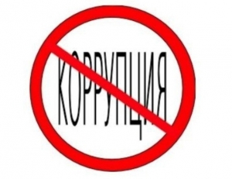

В Бавлах прошла декада противодействия коррупции (http://bavly-tat.ru/ru/component/k2/itemlist/search.html?searchword=%D0%BA%D0%BE%D1%80%D1%80%D1%83%D0%BF%D1%86&start=10)

- 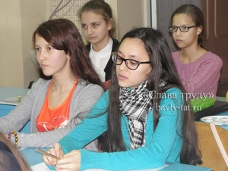

В бавлинской школе искусств говорили о коррупции (http://bavly-tat.ru/ru/the-news/item/8509-v-bavlinskoy-shkole-iskusstv-govorili-o-korruptsii.html)

В Бавлинском краеведческом музее помощником Главы Бавлинского муниципального района проведен классный час со старшеклассниками, на котором ребята узнали о мерах по борьбе с коррупцией в нашей республике, районе. Учащиеся посмотрели видеоролики по этой тематике.
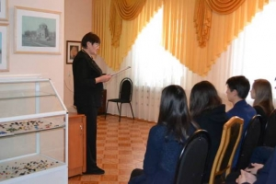
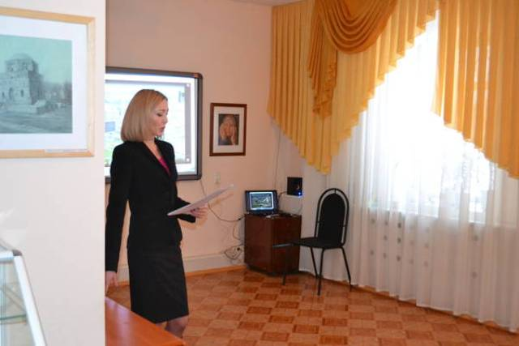

Бавлинским школьникам рассказали о коррупции (http://www.bavly-tat.ru/ru/the-news/item/8561-bavlinskim-shkolnikam-rasskazali-o-korruptsii.html)

Совместно с добровольческим движением «Мы – за будущее!» организован флешмоб «Я против коррупции!»
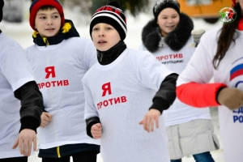
Молодежь Бавлов выступает против коррупции видео (http://bavly-tat.ru/ru/the-news/item/8507-molodezh-bavlov-vyistupaet-protiv-korruptsii.html)

Бавлинская учащиеся традиционно в числе призёров ежегодного республиканского конкурса сочинений «Скажем коррупции «Нет!»

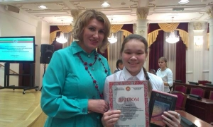

Бавлинской школьнице подарили планшет (http://bavly-tat.ru/ru/the-news/item/8565-bavlinskoy-shkolnitse-podarili-planshet.html)
20 ноября специалисты многопрофильного молодёжного центра «ЯшьлӘр дӨньясы» посетили дом культуры села Александровка.
Молодёжь Бавлинского района выбирает жизнь (http://bavly-tat.ru/ru/the-news/item/8368-molodyozh-bavlinskogo-rayona-vyibiraet-zhizn.html)

Глава Бавлинского муниципального района ежегодно поощряет ребят - победителей муниципального этапа конкурсов антикоррупционной направленности, денежными сертификатами.
сертификат за 1 место в конкурсе сочинений вручен Марданшиной Регине - учащейся 11 класса школы № 1 г. Бавлы;
сертификат за 2 место в конкурсе сочинений вручен Латфуллиной Аделине - учащейся 11 класса школы № 1 г. Бавлы;
сертификат за 3 место в конкурсе сочинений вручен Инсаповой Аделине - учащейся Кзыл-Ярской средней школы;
сертификат за 1 место в конкурсе творческих работ вручен Сидоровой Яне - учащейся Покровско-Урустамакской средней школы;
сертификат за 2 место в конкурсе творческих работ вручен Ибрагимовой Алисе - учащейся Крым-Сарайской средней школы;
сертификат за 3 место в конкурсе творческих работ вручен Чернышевой Яне - учащейся Крым-Сарайской средней школы.
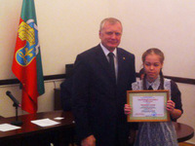

Бавлинские дети против коррупции (http://bavly. tatarstan.ru/rus/index.htm/news/524569.htm)
б) меры, принятые по организации бесплатной юридической или правовой помощи для населения;
Бесплатная юридическая помощь населению оказывается начальником юридического отдела Исполнительного комитета Бавлинского муниципального района в соответствии с постановлением Главы Бавлинского муниципального района Республики Татарстан от 06.04.2015 г. №70 «Об оказании бесплатной юридической помощи отдельным категориям граждан Бавлинского муниципального района», а также утвержденными планами оказания бесплатной юридической помощи.
Во II полугодии 2015 года по вопросу оказания бесплатной юридической помощи обратилось 92 гражданина, из которых правовое консультирование в устной форме получили 37 человек, правовое консультирование в письменной форме получили 32 человека, в виде представления интересов в судах и других органах - 22 человека.
Юридическая помощь оказана:
23 малоимущим гражданам;
7 инвалидам I и II группы;
31 гражданину категории дети-инвалиды, дети-сироты, дети, оставшиеся без попечения родителей, лица из числа детей-сирот и детей, оставшихся без попечения родителей, их законные представители;
11 лицам, желающих принять на воспитание в свою семью ребенка, оставшегося без попечения родителей;
5 усыновителям;
1 гражданину, имеющего право на бесплатную юридическую помощь в соответствии с Федеральным законом «О социальном обслуживании граждан пожилого возраста и инвалидов»;
15 гражданам, признанных судом недееспособными, а также их законные представители;
9 гражданам, пострадавшим в результате чрезвычайной ситуации.
в) разработка в помощь гражданам и юридическим лицам методических разъяснений, пошаговых инструкций, вопросов-ответов по наиболее актуальным государственным (муниципальных) функциям и услугам (получение пособий, дотаций, справок, разрешений и т.д.). Размещение их на официальных сайтах, издание брошюр, доведение до населения в других формах (указывается наименование и способ распространения);
Методические разъяснения, пошаговые инструкции, вопросы-ответы по наиболее актуальным государственным (муниципальным) функциям и услугам в 2015 году не разрабатывались.
г) работа по организации размещения социальной рекламы, направленной на формирование негативного отношения к коррупции;
В Бавлинском муниципальном районе размещено два баннера на антикоррупционную тематику с указанием телефонов доверия отдела МВД России по Бавлинскому району, Бавлинской городской прокуратуры, комиссии по координации работы по противодействию коррупции в Бавлинском муниципальном районе. Баннер размещен у здания отдела МВД России по Бавлинскому району.
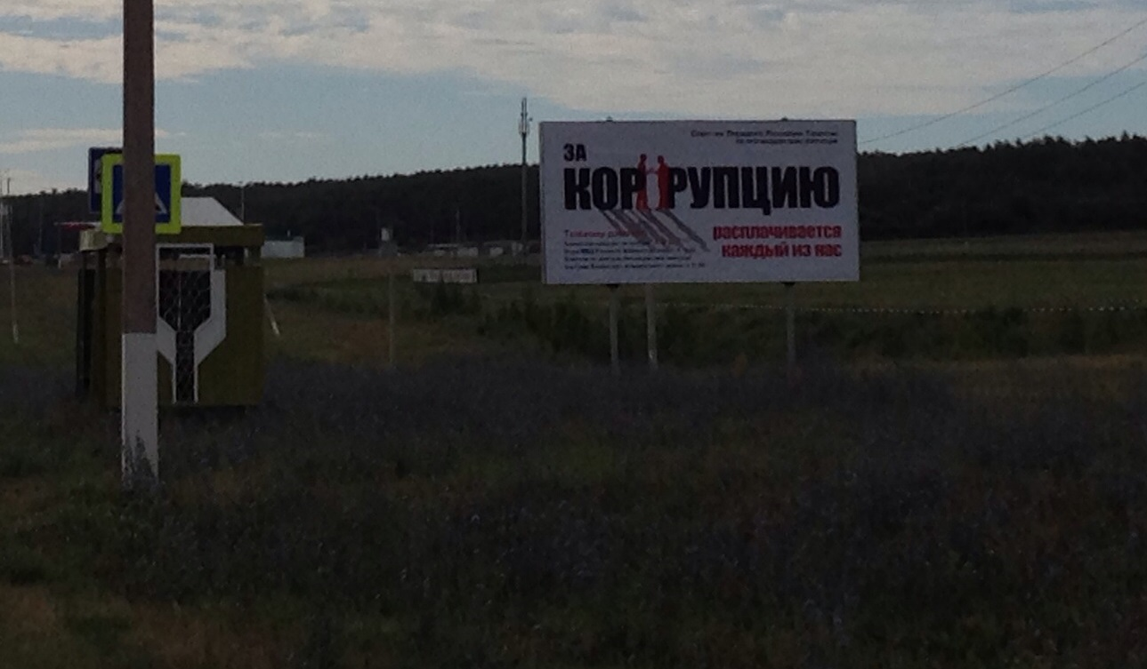

д) меры, принятые для обеспечения публичности в деятельности и информационной открытости ОМСУ (количество и тематика выступлений в СМИ с отчетами о мерах по противодействию коррупции);
- продолжается работа по реализации норм Федерального закона от 09.02.2009 № 8-ФЗ «Об обеспечении доступа к информации о деятельности государственных органов и органов местного самоуправления»;
Во II полугодии 2015 года организованы:
- встреча заместителя Бавлинского городского прокурора с руководителями образовательных организаций Бавлинского муниципального района по вопросу профилактики коррупционных проявлений;
- интервью с заместителем Бавлинского городского прокурора на тему противодействия коррупции (http://bavly-tat.ru/ru/component/k2/itemlist/category/
291-bavlinskoe-televidenie.html?start=24);
- интервью с помощником Главы Бавлинского муниципального района по вопросам противодействия коррупции.
Подготовлено:
- 10 материалов для размещения в разделе «Лента новостей» на официальном сайте Бавлинского муниципального района, а также в подразделе «Информация СМИ» раздела «Противодействие коррупции» (http://bavly.tatarstan.ru/rus/informatsiya-smi.htm).
е) работа по вопросам реализации мер антикоррупционной политики, проведенная с общественными объединениями и организациями антикоррупционной направленности, а также иными общественными формированиями, действующими в муниципальном районе (городском округе).
Председатель и 4 члена общественного совета включены в состав комиссии по координации работы по противодействию коррупции в Бавлинском муниципальном районе и в состав комиссии по соблюдению требований к служебному поведению муниципальных служащих и урегулированию конфликта интересов в органах местного самоуправления
муниципального образования «Бавлинский муниципальный район» Республики Татарстан, которые регулярно привлекаются к участию в антикоррупционных мероприятиях.

____________________

